Ansprechpartnerin
für die Redaktionen

Barbara Mäurle
holtgreife | Büro für Markenkommunikation
Münsterweg 12, 59269 Beckum
T +49 2521 82994 12
Barbara.maeurle@holtgreife.com

Kontakt
Solarlux GmbH
Industriepark 1, 49324 Melle
T +49 5422 92710
info@solarlux.com
solarlux.com



Presseinformation
Melle, Mai 2026

Restaurant Fischer am Ammersee: Mehr Raum für Genuss
Schiebe-Dreh-System ermöglicht wetterunabhängige Nutzung

Das Restaurant Fischer in Stegen am Ammersee hat unter dem bestehenden Glasdach eine flexible Verglasung nachrüsten lassen. In geschlossenem Zustand schützt die Konstruktion den Außenbereich zuverlässig vor Wind, Regen und kühleren Temperaturen. An warmen, windstillen Sommertagen lässt sie sich vollständig öffnen, sodass der offene Charakter der Terrasse und der freie Blick auf See und Berge erhalten bleiben.

Unmittelbar am Ufer des Ammersees, direkt neben dem Dampfersteg, befindet sich das Restaurant Fischer – geschätzt für seine exponierte Lage mit Panoramablick bis zur Zugspitze. Hier vereinen sich Restaurant, Strandbar, Eventlocation und Eismacherei zu einem Ort, an dem Kulinarik und Atmosphäre auf besondere Weise zusammenkommen. Damit die rund 120 Sitzplätze auf der Terrasse künftig unabhängig von Wind und Wetter genutzt werden können, wurde das bestehende Satteldach mit filigraner Glasfachwerkstruktur auf zwei Seiten um eine flexible, senkrechte Verglasung ergänzt.

Vom Konzept zur Umsetzung

Der Gastronom wünschte sich eine filigrane Konstruktion, die sich vollständig öffnen lässt und in der kalten Jahreszeit demontiert werden kann. An gleicher Stelle entsteht in den Wintermonaten eine geschützte Lounge als erweiterter Gastraum. Zugleich sollte sie sich optisch unauffällig in das bestehende Glasdach einfügen. Die Planung und Umsetzung übernahm der Allgäuer Bauelemente-Händler Linara Kaufbeuren, eine hundertprozentige Tochter der Solarlux Gruppe. Das Unternehmen überwacht auch die regelmäßige Montage und Demontage der Verglasungen.

Technik, die Offenheit schafft

Als flexiblen Wind- und Wetterschutz wählte der Bauherr das Schiebe-Dreh-System Proline T mit einer 10 mm starken ESG-Verglasung. Damit ließ sich die erforderliche Scheibenhöhe von nahezu drei Metern problemlos umsetzen. Die insgesamt zwölf Elemente pro Terrassenseite sind jeweils 80 bis 90 Zentimeter breit; auf Wunsch wären auch bis zu einem Meter möglich gewesen.
Als Besonderheit erhielt die Verglasung beim Restaurant Fischer eine umlaufend gerahmte Ausführung des sonst senkrecht rahmenlosen Schiebe-Dreh-Systems. Grund dafür war die unmittelbare Lage am Dampfersteg Stegen der Ammersee-Schifffahrt und die stärkeren Winde durch die offene Lage am See. Gleichzeitig fügt sich die rahmenbetonte Gestaltung harmonisch in das Gesamtbild der bestehenden Fachwerkstruktur des Glasdaches ein.

Filigrane Optik – präzise Technik

Neben den großen Abmessungen überzeugte das System Proline T durch seine filigrane Optik: Die horizontalen Profile sind lediglich 39 mm hoch. Jedes Glaselement läuft oben und unten in einer Laufschiene – oben aufgehängt und unten geführt. Zum Öffnen kann das Serviceteam jede Scheibe einzeln zur Seite schieben und um 90 Grad herausdrehen, sodass sie platzsparend als gebündeltes Glaspaket auf der Rauminnenseite geparkt werden können. Integrierte Drehflügel ermöglichen separate Durchgänge.
Die untere Führungsschiene wurde flächenbündig in das bestehende Holzpodest eingelassen, sodass ein Übergang entstand, der gemäß DIN 18040 barrierefrei ausgeführt ist. Ein neu eingebrachtes Streifenfundament sorgt für die notwendige Standsicherheit der gesamten Konstruktion. Zwei schmale Festverglasungen des ungedämmten Systems SL 45 von Solarlux schließen die Glasfassade seitlich zum Gebäude hin ab.

Erfahrung schafft Vertrauen

Der Bauherr war bereits von der hohen Produktqualität des Fenster- und Fassadenspezialisten Solarlux überzeugt: In der gegenüberliegenden Eismacherei, die ebenfalls zum Restaurant Fischer gehört, sind wärmegedämmte Glas-Faltwände des Systems Highline nachträglich in die Fassade eingebaut worden. Diese ermöglichen im Sommer großzügig zu öffnende Verkaufsräume und sorgen im Winter für lichtdurchflutete Innenräume bei guter Energieeffizienz. Aufgrund dieser positiven Erfahrungen entschied man sich, auch die Terrassenverglasung mit einem System von Solarlux auszuführen, um eine durchgängige Gestaltung und langlebige Qualität zu gewährleisten.

Höherer Komfort – mehr Auslastung

Dank der Nachrüstung verfügt das Restaurant Fischer am Ammersee heute über 120 witterungsgeschützte Sitzplätze, die bei nahezu jeder Wetterlage genutzt werden können. Der Bereich bleibt offen und hell, kann im Sommer vollständig geöffnet und an kühleren Tagen geschlossen genutzt werden.
Für den Gastronomen bedeutet das eine höhere Flexibilität, eine bessere Auslastung und zufriedene Gäste – bei unverändert freiem Blick auf den See und die Berge.
www.solarlux.com

Solarlux, Mai 2026 – Abdruck frei – 4.466 Zeichen (inkl. Leerzeichen)
Um Zusendung von Belegen an die Agentur holtgreife in Beckum wird gebeten.

Bildnachweis: Tobias Huber für Solarlux GmbH

Bautafel:

Projekt: Restaurant FISCHER – Flexible Terrassenverglasung mit Ganzglas-System
Ort: Stegen / Inning am Ammersee
Bauherr: Restaurant FISCHER, Stegen am Ammersee
Planung und Ausführung: Linara Kaufbeuren GmbH, eine hundertprozentige Tochter der Solarlux Gruppe
Verbaute Solarlux Systeme: Schiebe-Dreh-System Proline T (gerahmt), SL 45 Festverglasung

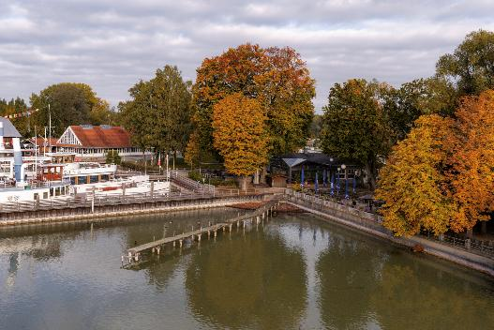
solarlux-schiebe-dreh-system-proline-t-ref02099-77.jpg: Das Restaurant Fischer ist ein beliebtes Ausflugsziel am Ammersee. Dank einer flexiblen Terrassenverglasung können die Gäste das einmalige Panorama bei jedem Wetter ungestört genießen.

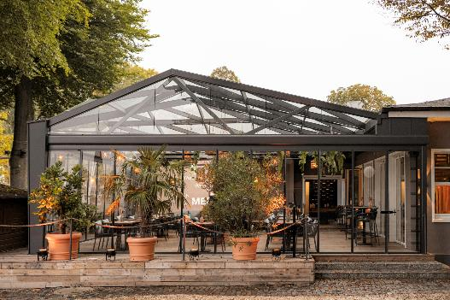
solarlux-schiebe-dreh-system-proline-t-ref02099-26.jpg: Um den Terrassenbereich mit 120 Sitzplätzen auch bei Wind und Wetter nutzen zu können, wurde das bestehende Glasdach um eine flexible Verglasung erweitert.

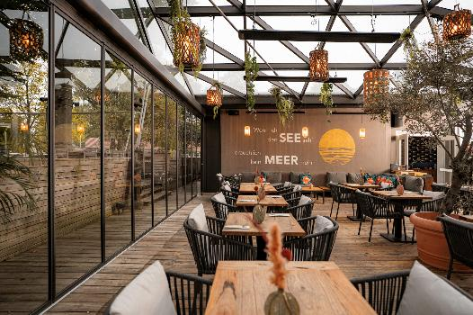
solarlux-schiebe-dreh-system-proline-t-ref02099-17.jpg: Das Schiebe-Dreh-System Proline-T ist an den neuen Querträgern oben aufgehängt.

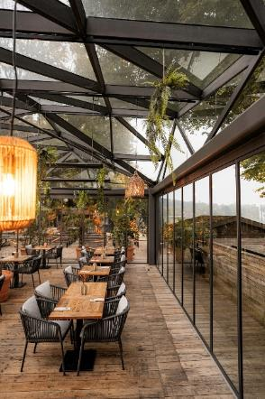
solarlux-schiebe-dreh-system-proline-t-ref02099-9.jpg: Das filigrane Glasdach mit Fachwerkstruktur bildet zusammen mit den gerahmten Verglasungselementen eine harmonische Einheit.

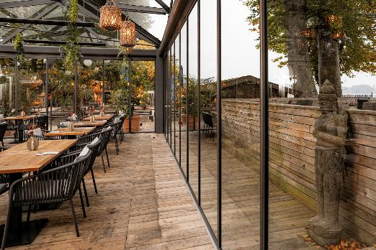
solarlux-schiebe-dreh-system-proline-t-ref02099-8.jpg: Die unteren Laufschienen des Schiebe-Dreh-Systems Proline T wurden in das bestehende Podest barrierefrei eingefügt.

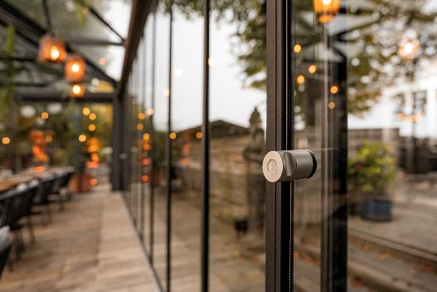
solarlux-schiebe-dreh-system-proline-t-ref02099-11.jpg: Integrierte Drehflügel bieten separate Durchgänge, wenn die Terrassenverglasung vollständig geschlossen ist.

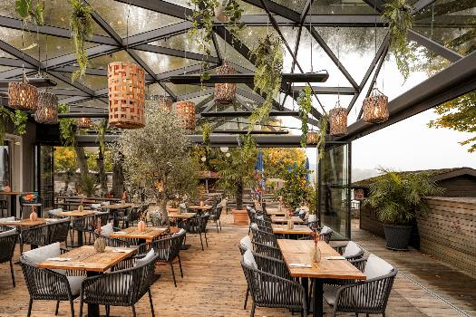
solarlux-schiebe-dreh-system-proline-t-ref02099-37.jpg: An windstillen Tagen kann die Terrassenverglasung vollständig geöffnet werden.
solarlux-schiebe-dreh-system-proline-t-ref02099-16.jpg: Konstruktiv exakt ausgeführter Übergang zwischen bestehendem Glasdach und vorhandener Stütze mit Anbindung der neuen Querträger und des Schiebe-Dreh-Systems Proline T.

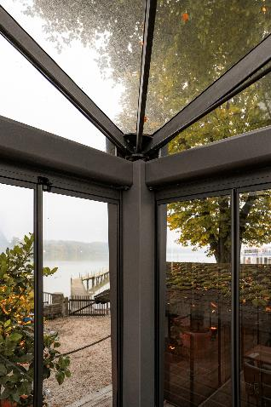
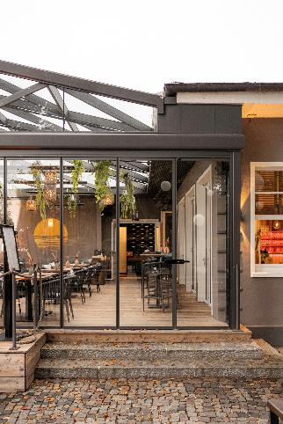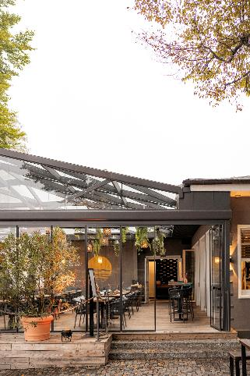
solarlux-schiebe-dreh-system-proline-t-ref02099-33+ 34.jpg: Die Wahl fiel auf das Schiebe-Dreh-System Proline T von Solarlux, da es eine filigrane Optik aufweist, große Elementhöhen ermöglicht und sich vollständig öffnen lässt.

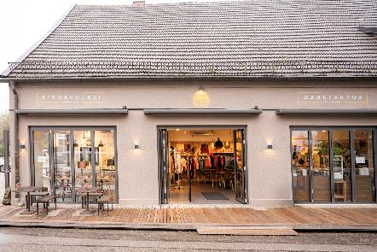
solarlux-glas-faltwand-highline-ref02100-48.jpg: Bereits in der gegenüberliegenden Eismacherei beeindruckte den Bauherrn die hohe Produktqualität von Solarlux: Die Glas-Faltwände des Systems Highline öffnen dort zur warmen Jahreszeit die Verkaufsräume großflächig.
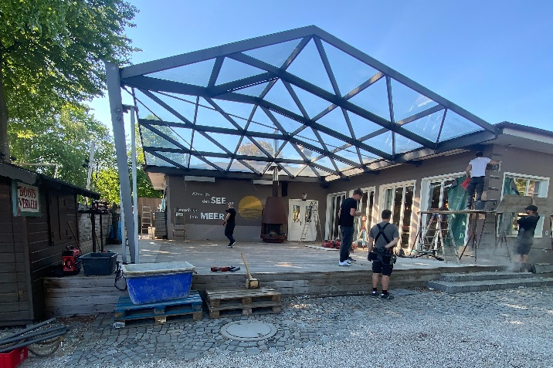
solarlux-ref02099-Bestand_Linara_Kaufbeuren.jpg (Copyright: Linara Kaufbeuren): Das bestehende Glasdach mit Fachwerkstruktur vor der Nachrüstung mit den flexiblen Schiebe-Dreh-Elementen von Solarlux.

Copyright: Tobias Huber für Solarlux GmbH
Es gelten die folgenden Nutzungsrechte
- Die Nutzung ist ausschließlich für die Darstellung oder Bewerbung von Leistungen, Produkten oder Projekten des Unternehmens Solarlux GmbH gestattet. Jede andere Publikation bedarf der schriftlichen Zustimmung seitens Solarlux.
- Die Veröffentlichung der Bilder ist für Print, Web und social Media gestattet
- Bei jeder Veröffentlichung muss der in den Metadaten des Bildes genannte Copyrighthinweis mit veröffentlicht werden (z.B. „Bild: Solarlux GmbH“ oder „*Name des Fotografierenden* für Solarlux GmbH“ oder *Name des Fotografierenden*.)
- Eine Weitergabe der Bilder an Dritte ist nicht gestattet
- Die Bearbeitung der Bilder ist nur gestattet, sofern die Kernaussage des Bildes unverändert bleibt.
- Die Nutzung ist räumlich und zeitlich uneingeschränkt.

Über Solarlux GmbH
Seit über 40 Jahren ist Solarlux Spezialist für bewegliche Fenster- und Fassadenlösungen aus einer Hand. Sämtliche Produkte – von Glas-Faltwänden, Schiebefenstern und Glasanbauten bis hin zu Balkonverglasungen und Vorhangfassaden – sind Eigenentwicklungen, die mit Leidenschaft und Präzision produziert werden und dem Qualitätsanspruch „Made in Germany“ entsprechen. Als partnerschaftlicher Begleiter bei der Planung und Umsetzung von Bauvorhaben ist das deutsche Familienunternehmen auf die umfassende Unterstützung von Architektinnen und Architekten, Handwerksbetrieben und Bauleuten spezialisiert. Dabei werden Sorgfalt und Erfindergeist gekonnt miteinander verbunden – immer mit dem Ziel vor Augen, für jedes noch so anspruchsvolle Projekt die optimale Lösung zu entwickeln. Gegründet von Herbert Holtgreife, wird das niedersächsische Unternehmen mit Sitz in Melle bei Osnabrück in zweiter Generation von seinem Sohn Stefan Holtgreife geführt. In der Unternehmenszentrale am Solarlux Campus sowie in 45 Vertriebsstandorten weltweit wirken rund 1000 Mitarbeitenden am Erfolg mit.



